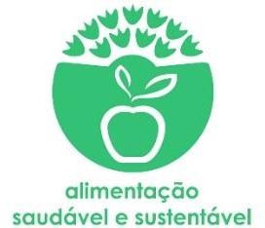

O Que Vais Lanchar?

Segunda-Feira 01-02-2021  Chávena de leite Tosta  1 Banana | 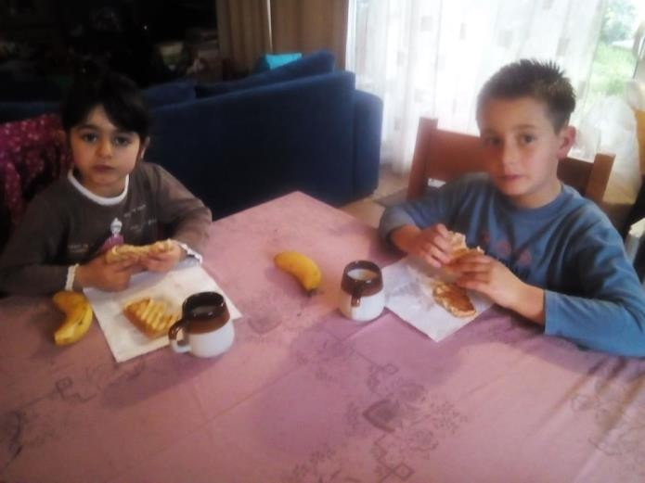  Fotografia
Consideras o lanche saudável? | Sim considero.
Consideras o lanche sustentável? | Sim é um lanche sustentável.
Terça-Feira 02-02-2021  Cereais com leite | Fotografia
Consideras o lanche saudável? | Sim considero.
Consideras o lanche sustentável? | Sim é um lanche sustentável.

Quarta-Feira 03-02-2021  Sandes com ovo cozido  Gelatina de sabor de Laranja | Fotografia  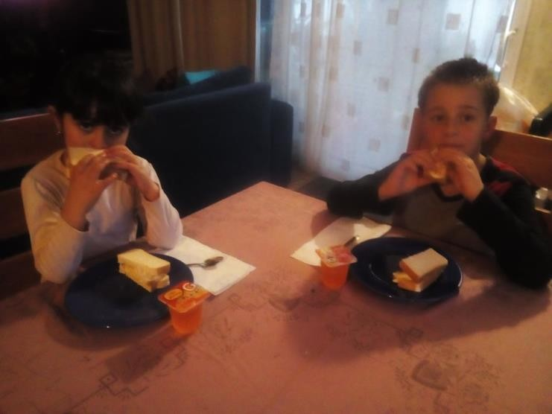
Consideras o lanche saudável? | Sim considero.
Consideras o lanche sustentável? | Sim é um lanche sustentável.
Quinta-Feira 04-02-2021  Iogurte de Morango 5 Bolachas de Maria 1 Banana | Fotografia
Consideras o lanche saudável? | Sim considero.
Consideras o lanche sustentável? | Sim é um lanche sustentável.

Sexta-Feira 05-02-2021  Sandes de Queijo 1 Maça | Fotografia
Consideras o lanche saudável? | Sim considero.
Consideras o lanche sustentável? | Sim é um lanche sustentável.

